**Le cahier de bord**

**Titre :** Configuration de l’adresse IP du server Windows core

**Date :** 28 août 2024

**Le nom du responsable :** Mathis Douangpanya

**Objectif du laboratoire :** Configurer l’adresse IP du serveur Windows core

**Situation actuelle de l’ordinateur:**  Activer les pings dans un serveur

**Taches à réaliser:**

**1-**Configuer l’adresse IP de la machine serveur Windows 2022 core.

**2-**Répondre aux questions.

Table des matières

Configure l’adresse IP dans le serveur core: 2

Questions pour ce laboratoire: 4

# Configurer l’adresse IP dans le serveur core:

* Ajouter l'IP, masque sous-réseaux et la passerelle par défaut.
* Ajouter le DNS préféré
* S’assurer que tous sont bien configuré
* Pinger google.com pour voir si sa communique avec l’extérieur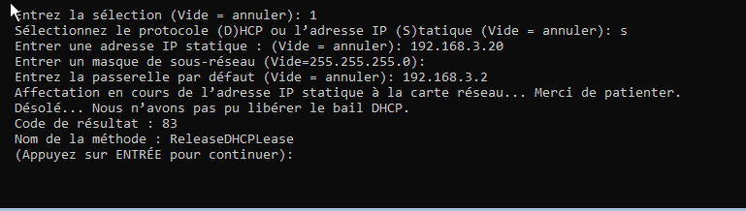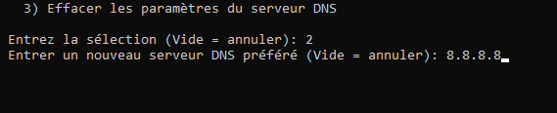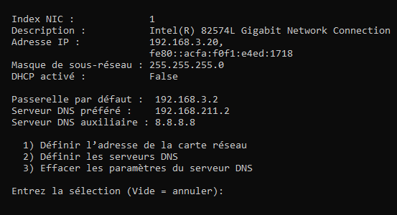

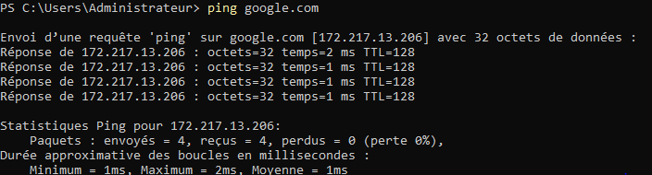

# Questions pour ce laboratoire:

1. Quelle option du menu avez-vous choisie pour quitter vers la ligne de commande ?

Il faut utiliser l’option 15.

1. Une fois que vous avez vérifié que votre serveur peut atteindre d'autres réseaux, quelle commande devez-vous utiliser pour quitter l'invite de commande et revenir au menu principal ?

La commande exit.

# Deactivation du DHCP:

* Désactiver le DHCP

